

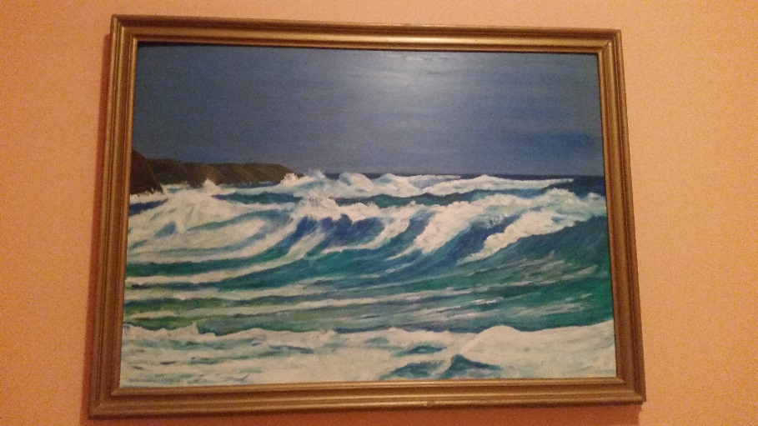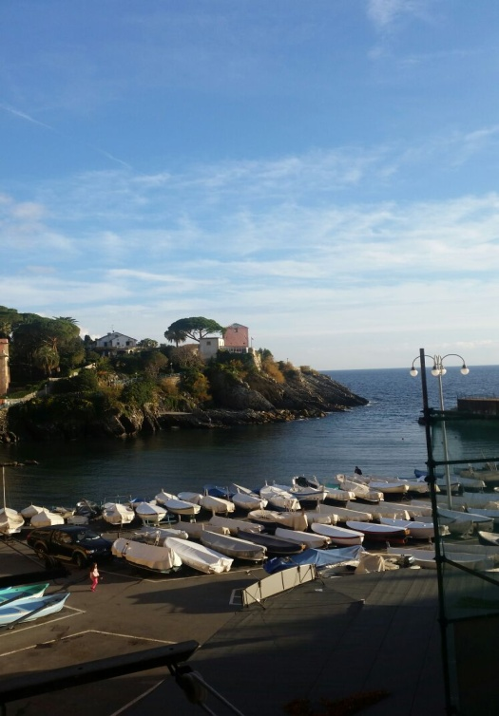

I° EDIZIONE DEL CONCORSO INTERNO DI PITTURA “Giuseppe (Pino) Bottaro”

DESTINATARI DEL CONCORSO
Tutti gli alunni dei corsi diurni, serali, Casa Circondariale. L’opera dovrà essere realizzata individualmente.

TEMA DEL CONCORSO
I colori del mare.

CARATTERISTICHE TECNICHE DEGLI ELABORATI
Criteri fondamentali di selezione saranno la qualità, l’originalità e contemporaneità dell’elaborato. Per la realizzazione delle opere può essere utilizzato qualsiasi supporto (carta, cartone, metalli vari, alluminio, rame, ferro, legno, vetro etc…).
Sono ammesse tutte le tecniche di pittura e scultura in genere: sanguigna, carboncino, china, matita e matita grassa, pastello, gessetto, acquerello, gouache, computer grafica e opere eseguite con tecniche varie, comprese acrilico e tempera, gesso, legno, cera ecc. purché rispettino le dimensioni massime di 50x50 cm per le opere di grafica e pittura e massime di 50x50x50 cm per le opere di scultura.
Le opere ammesse alla fase finale dovranno essere corredate con le diciture in stampatello scritte sul retro: titolo dell’opera consegnata, del nome e cognome dell’autore, descrizione della tecnica, dal titolo e anno di esecuzione dell’opera.

MODALITA’ DI PRESENTAZIONE DEGLI ELABORATI
Gli studenti dovranno far pervenire i loro elaborati in originale presso gli uffici della segreteria della sede centrale ed inviare una foto dell’elaborato e il modulo di iscrizione all’indirizzo di posta elettronica comitatomistovolta@gmail.com, specificando come oggetto: “Concorso di pittura Pino Bottaro”.
Sia l’opera originale che la mail dovranno pervenire entro il 15 maggio 2017.
Il Modulo di adesione al concorso si trova in allegato al presente bando ed è reperibile sul sito della scuola (sezione studenti)

VALUTAZIONE DA PARTE DELLA GIURIA
Gli elaborati saranno valutati da una Commissione di valutazione composta dal Dirigente Scolastico e da quattro docenti dell’Istituto Volta designati dal D.S.
Il giudizio della giuria è insindacabile.

PREMI
Verranno premiati i primi tre classificati con buoni acquisto. Verranno inoltre riconosciuti premi ad alunni appartenenti a tutte le tre realtà della scuola: liceo, CAT e educazione per adulti.
Per informazioni rivolgersi in vicepresidenza alla Prof.ssa Calatroni o ai Prof.ri De Vecchi o Milani.

Pavia, 7 aprile 2017

